附件：2019-2020-2学期（第二轮）公共选修课选课操作说明

1、登录智慧重工
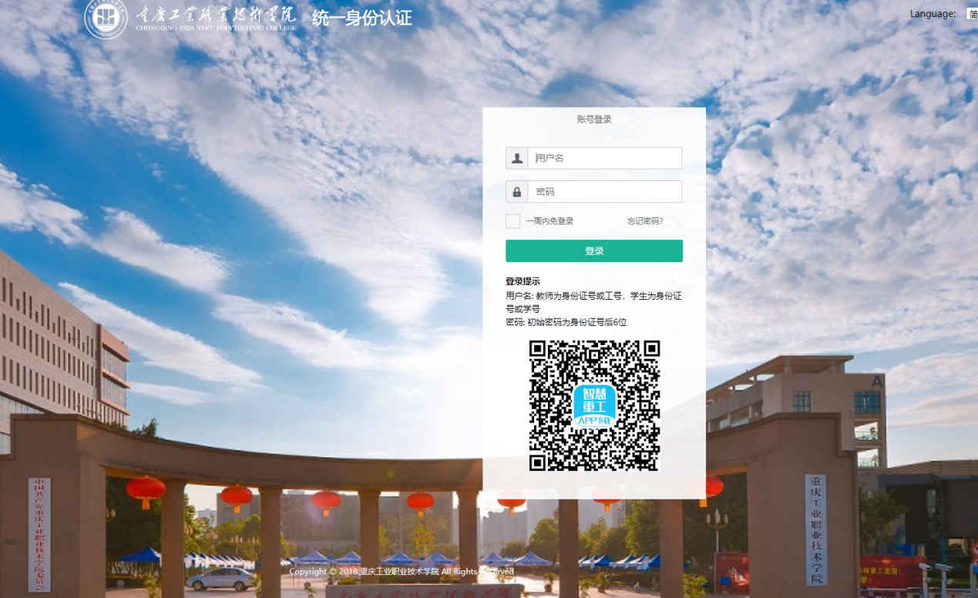
2、选择”青果教务系统”
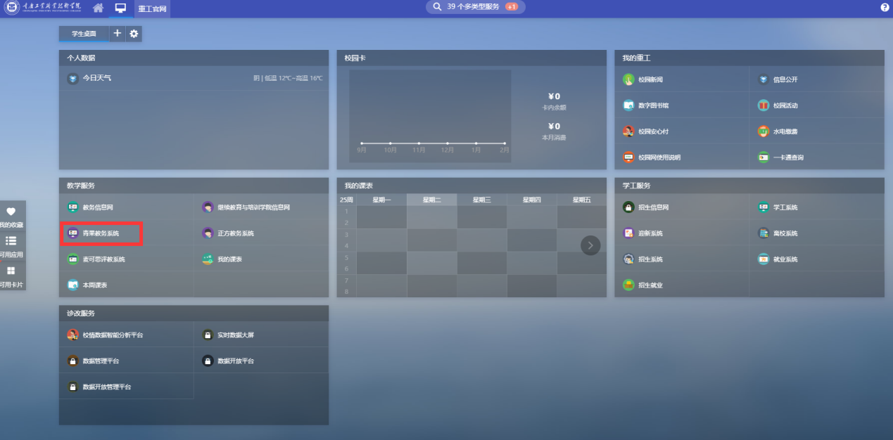
3、进入主界面选择”网上选课”模块
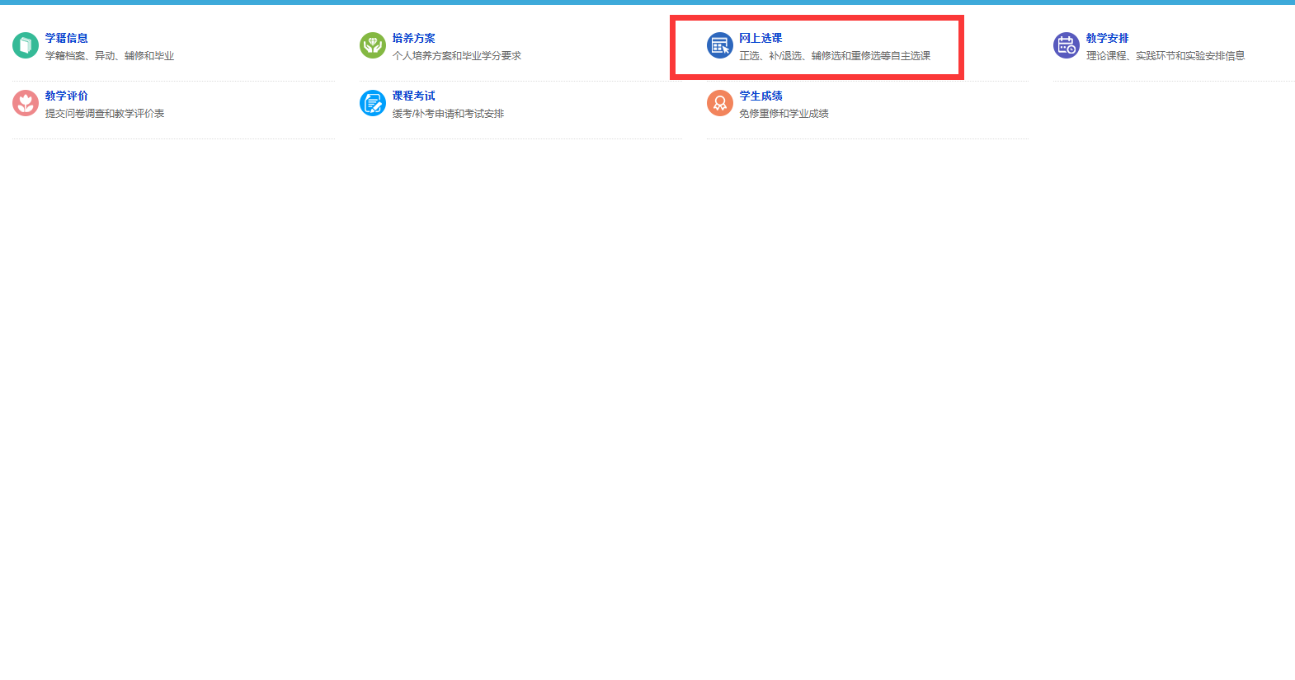
4、面授课选择“选课（按上课时间）”，网络课选择“选课（按开课计划）”
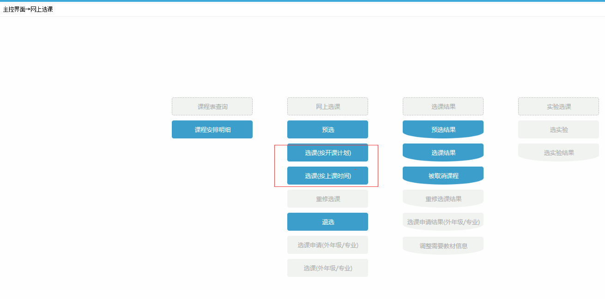
- 选择课程，点击提交。

6、在教学安排—我的课表中查询确定选课是否成功。

